**Tiristorli chastota o‘zgartkichlar**

**Tiristorli bevosita chastota o‘zgartkichlar**

Tiristorli bevosita chastota o‘zgartkichlarda tarmoqdan kelayotgan o‘zgarmas chastotali va kuchlanishning haqiqiy qiymati o‘zgarmas bo‘lgan o‘zgaruvchan tok kuchlanishi bevosita oraliq o‘zgartkichlarsiz chastota va kuchlanishining haqiqiy qiymati rostlanuvchan o‘zgaruvchan tok kuchlanishiga o‘zgartiriladi.

Bevosita TChO‘ning ishlash prinsipini shu o‘zgartkichning bir fazali sxemasi asosida ko‘rib chiqamiz (9–rasm). Bu sxema o‘zgarmas tok tiristorli o‘zgartkichning reversiv nol sxemasidan iboratdir. Agar chap guruh tiristorlariga ochilishi uchun signal berganimizda, yuklanish *Zyuk* dan kuchlanish nol nuqtaga nisbatan musbat ishorali bo‘ladi va uning o‘rtacha qiymati *Uюк* -*Uюк*0 cos bo‘lib, bu yerda tiristorlarning boshqarish burchagi; *Uюк*0  boshqarish burchagi

0 bo‘lgandagi yuklanish *Zyuk*dagi kuchlanish.

**А В С**

**TR**

**V1**

**V3**

**V4**

**V6**

**L**

**1**

**L**

**2**

**Z**

**yu**

9– rasm. Bir fazali bevosita TChO‘ning sxemasi

Endi o‘ng guruh tiristorlariga boshqaruv signallarini berib ochganimizda, chap guruh tiristorlari yopilib *Zyuk* dagi kuchlanishning ishora-si manfiy bo‘ladi. Agar boshqaruv impulslarini goh u goh bu guruh tiristorlariga davriy ravishda yuborib turganimizda, yuklanishdagi kuchlanishning ishorasi ham mos ravishda o‘zgarib turadi. Shunday qilib, yuklanishda chastotasi tarmoq chastotasidan farqli (unga teng yoki undan kam) chastotali o‘zgaruvchan kuchlanish hosil qilamiz. Boshqaruv impulslarning ketma – ketlik davrini o‘zgartirib *Uyuk* ning chastotasi boshqariladi, agarboshqaruv burchagini o‘zgartirsak *Uyuk* ning o‘rtacha qiymati rostlanadi.

Sanoat qurilmalari elektr yuritmalarida bevosita TChO‘larning uch fazali nol sxemalari ko‘proq qo‘llaniladi va uning prinsipial sxemasi 10–rasmda tasvirlangan. Iishchi tiristorlarning soni 18 ga teng. Bevosita TChO‘ning uch fazali ko‘prik sxemali variantda esa ishchi tiristorlarning soni 36 ga teng (11– rasm). O‘rta va katta quvvatli o‘zgaruvchan tok elektr yuritmalarida ushbu sxemali bevosita TChO‘ ning ishlatilishi iqtisodiy va ekspluatasion

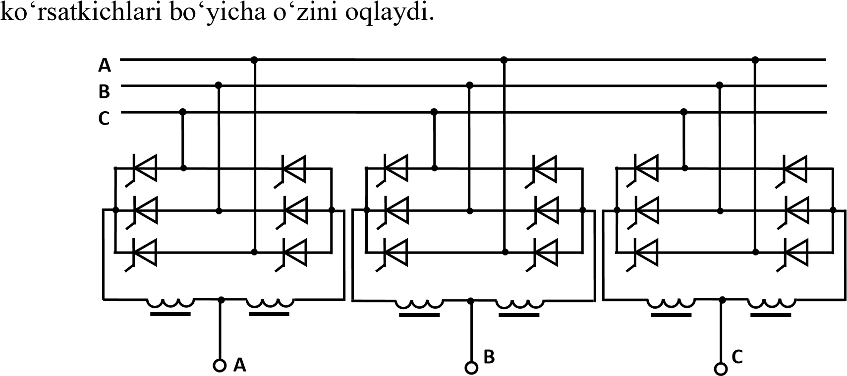

10–rasm. Uch fazali nol sxemali bilvosita TChO‘ sxemasi

Bevosita TChO‘larning boshqariv burchagini boshqarish uchun reversiv o‘zgarmas tok o‘zgartkichlarida qo‘llaniladigan faza siljitish qurilma-laridan foydalaniladi. Bevosita TChO‘ning ishchi sxemasida tiristorlar komplekti soniga qarab FSQ lar ham shuncha bo‘lishi, ya’ni uch fazali nol sxemali bevosita TChO‘ lar uchun FSQ lar soni oltita bo‘lishi talab etiladi. FSQlarni boshqarish uchun chastotasi hamda kuchlanish amplitudasi rostlanuvchan bo‘lgan olti fazali simmetrik tizim bo‘lishi kerak.

Bevosita TChO‘ chiqish kuchlanishining formasi to‘g‘ri burchakli – pog‘anali bo‘lsa, u holda boshqariluvchi kuchlanish manbai sifatida to‘g‘ri burchakli impuls ishlab chiqaruvchi olti fazali «generator»dan foydalaniladi. Bunday «generator» bir fazali generator va impulslar tarqatgich bloklaridan tashkil topgan bo‘ladi.

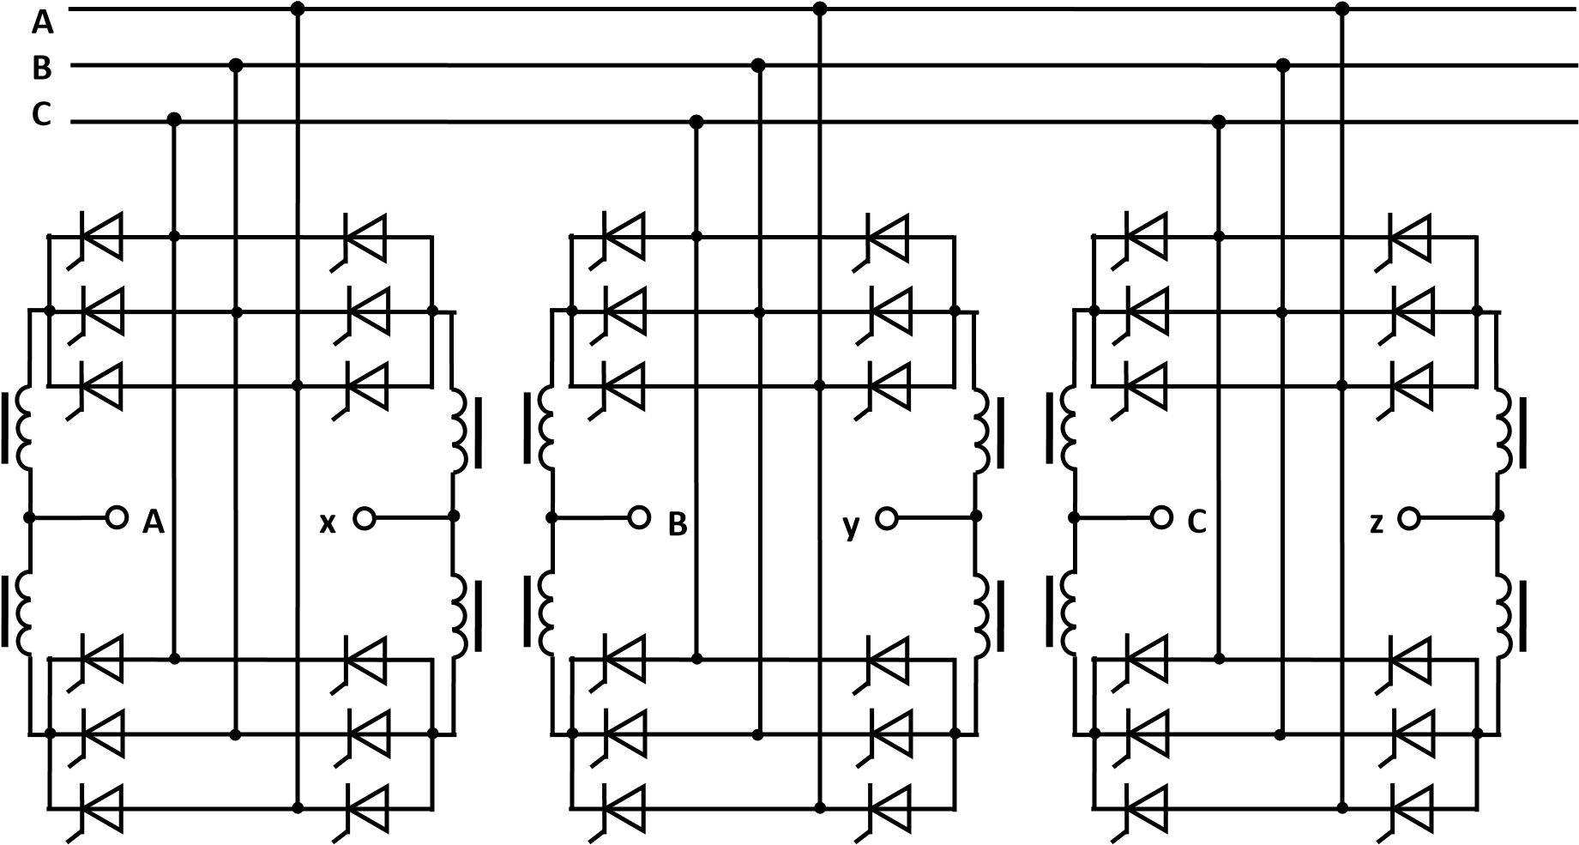

11–rasm. Uch fazali ko‘prik sxemali bilvosita TChO‘ sxemasi Bevosita TChO‘larning asosiy afzalliklari:

1. Tiristorlar quvvatlarining kichikligi va o‘zgartkich foydali ish koeffisienti yuqori;
2. Tiristorlarni boshqarishda sun’iy kommutatsiya qurilmalarining bo‘lmasligi o‘zgartkichning ishonchliligi darajasini oshiradi va og‘irlik – o‘lchov kattaliklarini kamaytiradi;
3. Formasini o‘zgartirmagan holda past chastotalarda chiqish kuchlanishlarni olish mumkinligi;
4. Asinxron motorning rekuperativ tormoz rejimini osonlik bilan hosil qilish mumkinligi.

Bevosita TChO‘ning asosiy kamchiliklari:

1. Chiqish kuchlanishi chastota qiymatining chegaralanganligi (tarmoq kuchlanish chastotasiga yaqin va undan katta qiymatli chastotaga ega bo‘lgan kuchlanish hosil qilish mumkin emasligi);
2. Tarmoq quvvat koeffisientining past bo‘lishi;
3. Ishchi sxemalarda tiristorlar sonining ko‘p bo‘lishi (uch fazali ko‘prik sxemali bilvosita TChO‘da tiristorlar soni 12 ga teng bo‘lgan holda, bevosita TChO‘da esa tiristorlar soni 36 ga teng).

**Tiristorli bilvosita chastota o‘zgartkichlar**

Ta’minlovchi kuchlanishning chastotasini o‘zgartirib asinxron motorning tezligini rostlash, tezlikni rostlash usullari ichida iqtisodiy jihatdan eng samarali usuldir. Tezlikni chastotani o‘zgartirib rostlaganimizda butun tezlikni rostlash diapazoni oralig‘ida asinxron motorning sirpanishi uncha katta bo‘lmagan o‘zgarmas qiymatda qolishi natijasida motorning isrof quvvati katta bo‘lmaydi. Tezligi chastotani o‘zgartirib boshqariladigan asinxron elektr yuritmalarning statik va dinamik xususiyatlari o‘zgarmas tok elektr yuritmalari bilan deyarli monand bo‘ladi. Rotor chulg‘amlari qisqa tutashtirilgan asinxron motorlarning o‘zgarmas tok motorlarga nisbatan 1,5 – 2 martaba yengil bo‘lishi va deyarli 3 barobar arzonligini hisobga oladigan bo‘lsak, unda chastota bo‘yicha boshqariluvchi asinxron elektr yuritmalarning sanoatda kelajakda qo‘llanilishi imkoniyatlari xali juda keng ekanligi yaqqol ko‘rinadi.

**А В С**

**А**

**G**

**М**

**SG**

**GQCH**

**MQCH**

**А В С**

**+**

**-**

**+**

**-**

**+**

**-**

var

var

*u*

*f*

12 – rasm. Elektromexanik chastota o‘zgartkichning blok sxemasi

Birinchi chastota o‘zgartkichlar elektromexanik qurilmalar asosida yuzaga keldi (86–rasm). Bunday elektromexanik chastota o‘zgartkichda sinxron generator SG dan olinayotgan kuchlanishning qiymati va chastotasi bir – biriga bog‘liq bo‘lmagan holda boshqariladi. SG ning qo‘zg‘atish chulg‘a-midagi o‘zgaruvchan qarshilik yordamida kuchlanish qiymati boshqariladi, chastota esa o‘zgarmas tok generatori G ning qo‘zg‘atish chulg‘ami GQCh dagi o‘zgaruvchan qarshilik yordamida boshqariladi. Garchi bu o‘zgartkichda chastota o‘zgarishi diapazoni yuqori bo‘lsa ham biroq uning texnik – iqtisodiy ko‘rsatkichlari yuqori emas: o‘zgartkichning o‘rnatilgan quvvati judda katta (to‘rta yordamchi mashinalar to‘liq quvvat bilan ishlaydi); foydali ish koeffisienti va elektr yuritmaning tezkorligi past. Chastotani o‘zgartirib tezligi rostlanadigan asinxron elektr yuritmalarning taraqqiyoti davri davomida elektromexanik chastota o‘zgartkichlarning har xil turlari yuzaga kelgan bo‘lsa ham elektromexanik tizimlarga xos bo‘lgan yuqoridagi kamchiliklar u bu darajada saqlanib qolaberdi.

Keyingi paytda takomil yarim o‘tkazgichlarning ishlab chiqila boshlanishi va ular asosida o‘zgartgichlar texnikasining rivojlanishi natijasida ishonchlilik darajasi yuqori bo‘lgan chastota o‘zgartkichlar tiristor va kuch tranzistorlari asosida yaratilmoqda. Tiristorli va tranzistorli chastota o‘zgartkichlar (TChO‘) ikki guruhga **bilvosita** va **bevosita chastota o‘zgartkichlarga** bo‘linadi.